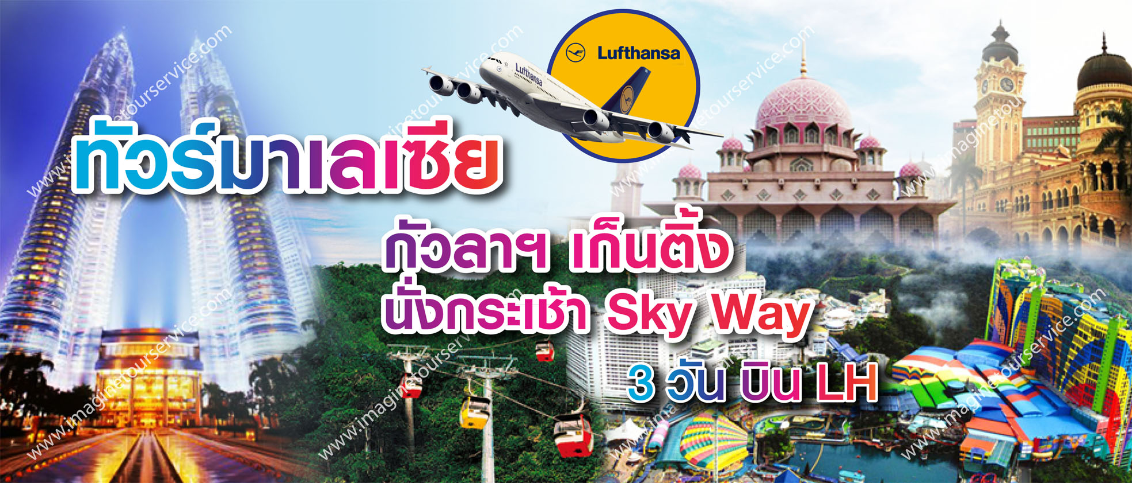


มาเลเซีย – กัวลาลัมเปอร์ – ตึกแฝด Twin Tower – จัตุรัสเมอเดก้า – ตึกรัฐสภา – มัสยิดหินอ่อน
นั่งกระเช้า Sky Way – เก็นติ้งไฮแลนด์ – สวนสนุก Theam Park – First World
เมืองใหม่ปุตราจาย่า – มัสยิดสีชมพู – ช้อปปิ้งโรงงานช้อคโกแลต

โปรแกรม 3 วัน 2 คืน เดินทางโดยสายการบินลุฟต์ฮันซาแอร์ไลน์

วันแรก กรุงเทพฯ – กัวลาลัมเปอร์ – ช้อปปิ้ง ( - / - / เย็น )
13.00 น. พร้อมกันที่ท่าอากาศยานสุวรรณภูมิ ชั้น 4 ส่วนผู้โดยสารระหว่างประเทศ ขาออก ประตู 4 เคาท์เตอร์ G
1-6 สายการบิน LUFTHANSA AIRLINE (LH) โดยมีเจ้าหน้าที่บริษัทฯ คอยให้การต้อนรับและอำนวยความสะดวกด้านเอกสารก่อนขึ้นเครื่อง
15.15 น. เดินทางสู่ “สนามบินกัวลาลัมเปอร์” โดย สายการบิน Lufthansa Airline เที่ยวบินที่ LH 782
18.15 น. ถึงสนามบินกัวลาลัมเปอร์ หลังจากนั้นนำท่านเดินทางสู่ประเทศมาเลเซียผ่านทำการตรวจ
ประทับตราหนังสือเดินทางและผ่านพิธีการตรวจคนเข้าเมืองและด่านศุลกากรของประเทศมาเลเซีย เจ้าหน้าที่ต้อนรับคณะฯที่สนามบินกัวลาลัมเปอร์ หลังจากนั้นนำท่านเดินทางออกจากสนามบินกัวลาลัมเปอร์
จากนั้น บริการอาหารเย็น ณ ภัตตาคาร
ได้เวลาสมควร นำท่านเดินทางเข้าสู่ที่พัก โรงแรมอคาซ่าหรือเทียบเท่า

วันที่สอง ซิตี้ทัวร์กัวลาลัมเปอร์ – เก็นติ้ง ( เช้า / กลางวัน / - )
เช้า  บริการอาหารเช้า ณ ห้องอาหารโรงแรม หลังจากนั้นนำท่านมุ่งหน้าสู่กรุงกัวลาลัมเปอร์ ซึ่งเป็นเมืองหลวงของประเทศมาเลเซีย “ นครที่ห้อมล้อมด้วยสวนไม้ดอก ” ประดับไปด้วยต้นไม้และพุ่มไม้ที่สวยงามตระการตาตาม ชมทัศนียภาพที่สวยงามทั้งสองข้างทางหลัง หลังจากนั้นนำท่านตระการตา
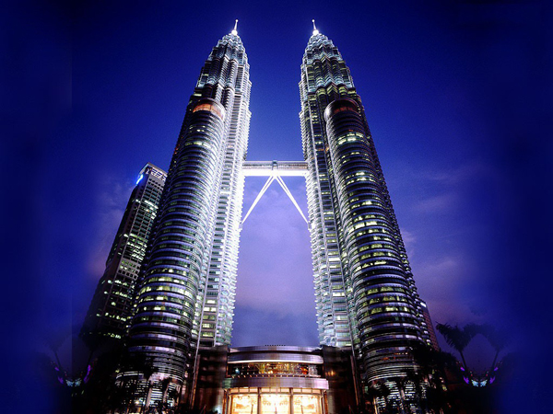
ตามเส้นทางหลังจากนั้นนำท่านชมจัตุรัสเมอเดก้าศูนย์กลางของกรุงกัวลา
ลัมเปอร์ ชมเสาธงที่สูงที่สุดในโลกประมาณ 100 เมตร,ชมความงามของ
สถาปัตยกรรมอาคารสุลต่าลอับดุลซาหมัด ,ชมพระราชวังแห่งชาติพร้อม
ทหารม้าทหารราบประจำพระองค์ เชิญท่านถ่ายภาพเก็บไว้เป็นที่ระลึก
ผ่านชมทัศนียภาพของเมืองหลวง ตึกรัฐสภา มัสยิดหินอ่อน สถานีรถไฟที่
เก่าแก่ KL TOWER หอคอยที่สูงเป็นอันดับสี่ของโลก TWINTOWER ตึกคู่แฝดที่สูงที่สุดในโลก ( ปิโตนาส 452 ม. ) รถไฟลอยฟ้ารอบเมือง
เที่ยง บริการอาหารกลางวัน ณ ภัตตาคาร
บ่าย นำท่านมุ่งหน้าสู่เก็นติ้งไฮแลนด์ ท่านจะได้สนุกสนานกับการนั่งกระเช้าลอยฟ้า ( SKY WAY ) เป็นเทคโนโลยีใหม่ล่าสุดซึ่งสามารถวิ่งได้ 6 เมตรต่อวินาทีจากสถานีถึงโรงแรมระยะทาง 3.4 กม. ซึ่งยาวที่สุดในเอเชียจะได้สัมผัสปุยเมฆหมอกอันหนาทึบและอากาศบริสุทธิ์อันหนาวเย็น ( โปรดนำเสื้อหนาวติดตัวไปด้วย ) จากนั้นนำท่านเข้าสู่ที่พัก โรงแรม เฟิสต์เวิลด์ อิสระอาหารเย็นตามอัธยาศัย หลังจากนั้น ไกด์นำท่านเข้าสู่บ่อนคาสิโนระดับชาติได้รับอนุญาตจากรัฐบาลอย่างถูกต้องตามกฎหมาย เชิญท่านสนุกสนานกับการเสี่ยงโชคต่างๆ เช่น สล๊อตแมชชีน รูเล็ต ไฮโล บัคคาร่า ลูกเต๋า ตู้ม้า เป็นต้น(ท่านสุภาพบุรุษสวมเสื้อมีปกสวมรองเท้าหุ้มส้น ท่านสุภาพสตรีแต่งกายแบบสากลนิยม เด็กอายุต่ำกว่า 21 ปี ห้ามเข้า ) **ขอให้ท่าน โชคดีกับการเสี่ยงโชค ** เชิญท่านอิสระตามอัธยาศัย
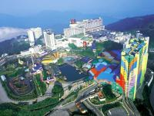
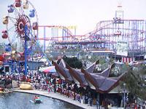
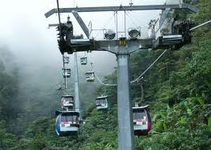
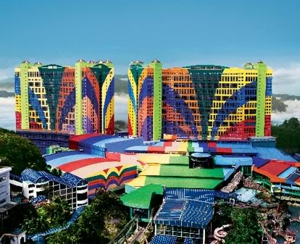

วันที่สาม เก็นติ้ง – ปุตราจาย่า – สนามบินกัวลาลัมเปอร์ – สุวรรณภูมิ ( เช้า / กลางวัน / - )

07.00 น. รับประทานอาหารเช้าแบบบุฟเฟ่ต์ในโรงแรม หลังอาหารไกด์จะพาท่าน
ได้เพลิดเพลินกับการเที่ยวชมสวนสนุกทั้งกลางแจ้งและในร่ม สนุกกับเครื่องเล่นมากมายอาทิ รถไฟเหาะตีลังกา รถแข่งโกล์คาร์ต สกายเรนเจอร์บ้านผีสิงและร้านค้าอื่น ๆ อีกมากมายซึ่งเหมาะสำหรับเด็กและผู้ใหญ่ ทุกเพศทุกวัยให้ท่านได้ถ่ายรูปภาพเก็บไว้เป็นที่ระลึกกับสถานที่ต่าง ๆ อิสระตามอัธยาศัยได้เวลาสมควรนำท่านเดินทางลงสู่ยอดเขา
เที่ยง บริการอาหารกลางวัน ณ ภัตตาคาร
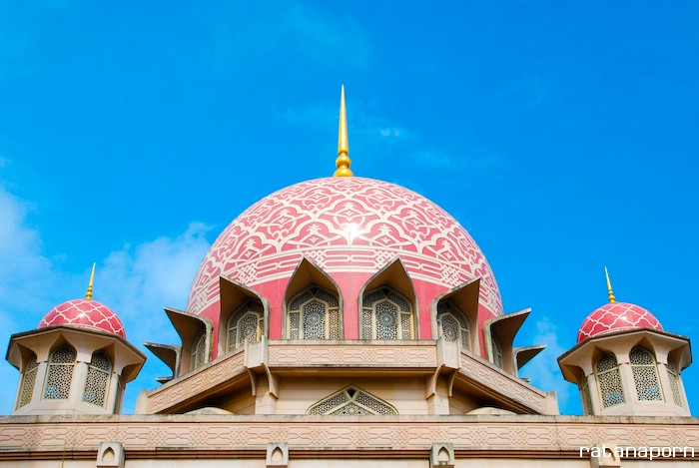
บ่าย หลังจากนั้นนำท่านแวะโรงงานช็อกโก้แลต แวะร้านนาฬิกาปลอดภาษี ซึ่งเป็นทางผ่านดูทัศนียภาพที่สวยงามตลอดเส้นทางจากนั้นนำท่านมุ่งสู่ “ เมืองใหม่ ( PUTRA JAYA )” ซึ่งขึ้นชื่อว่าเป็นเมืองของรัฐบาลนำท่านชมสำนักรัฐมนตรี ชมมัสยิดสีชมพู ซึ่งเป็นมัสยิดที่มีขนาดใหญ่มากภายในของมัสยิดตกแต่งอย่างงดงามตระการตาผ่านชมกระทรวงต่างๆผ่านบ้านพักของท่านนายกรัฐมนตรี เชิญท่านถ่ายภาพเก็บไว้เป็นที่ระลึก หลังจากนั้นนำท่านมุ่งหน้าสู่สนามบินกัวลาลัมเปอร์ ทำการเช็คอินที่เคาท์เตอร์
21.35 น. นำท่านเหิรฟ้าสู่สนามบินสุวรรณภูมิ โดย สายการบินลุฟต์ฮันซ่าแอร์ไลน์ เที่ยวบินที่ LH 783
22.40 น. ถึง สนามบินสุวรรณภูมิ โดยสวัสดิภาพ.........................

..................................... Enjoy Malaysia Genting ......................................

อัตราค่าบริการและเงื่อนไขรายการท่องเที่ยว

ตาราง วันเดินทาง ราคา มาเลเซีย กัวลาฯ เก็นติ้ง 3 วัน
เริ่มเดินทาง | กลับจากเดินทาง | จำนวนที่รับ | ผู้ใหญ่ | เด็กมีเตียง | เด็กไม่มีเตียง | พักเดี่ยว | Update
10 ส.ค. 56 | 12 ส.ค. 56 | 25 | 13,900 | 13,900 | 12,900 | 3,500 | 10/06/2013
19 ต.ค. 56 | 21 ต.ค. 56 | 25 | 12,900 | 12,900 | 11,900 | 3,500 | 10/06/2013
5 ธ.ค. 56 | 7 ธ.ค. 56 | 25 | 13,900 | 13,900 | 12,900 | 3,500 | 10/06/2013
28 ธ.ค. 56 | 30 ธ.ค. 56 | 25 | 14,900 | 14,900 | 13,900 | 3,500 | 10/06/2013

อัตราค่าบริการรวม
- ตั๋วเครื่องบินชั้นทัศนาจรไป - กลับพร้อมกรุ๊ป อยู่ต่อต้องเสียค่าเปลี่ยนแปลงตั๋ว
- ที่พักโรงแรมตามรายการ 2 คืน
- อาหารตามรายการระบุ (สงวนสิทธิในการสลับมื้อหรือเปลี่ยนแปลงเมนูอาหารตามสถานการณ์)
- ค่าเข้าชมสถานที่ตามรายการระบุ
- ค่ารถโค้ชรับ-ส่งสถานที่ท่องเที่ยวตามรายการระบุ
- ค่าไกด์ท้องถิ่นและหัวหน้าทัวร์นำเที่ยวตามรายการ
- ประกันอุบัติเหตุวงเงิน1,000,000 บาท(เงื่อนไขตามกรมธรรม์)
- ภาษีน้ำมันและภาษีตั๋วทุกชนิด (สงวนสิทธิเก็บเพิ่มหากสายการบินปรับขึ้นก่อนวันเดินทาง)
- ค่าระวางน้ำหนักกระเป๋าไม่เกิน 20 กก.ต่อ 1 ใบ

อัตราค่าบริการไม่รวม
- ภาษีหัก ณ ที่จ่าย 3% และภาษีมูลค่าเพิ่ม 7%
- ค่าใช้จ่ายส่วนตัว อาทิ อาหารและเครื่องดื่มที่สั่งเพิ่มพิเศษ,โทรศัพท์-โทรสาร,อินเตอร์เน็ต,มินิบาร์,ซักรีด
- ค่าใช้จ่ายอันเกิดจากความล่าช้าของสายการบิน,อุบัติภัยทางธรรมชาติ,การประท้วง,การจลาจล,การนัดหยุดงาน,การถูกปฏิเสธไม่ให้ออกและเข้าเมืองจากเจ้าหน้าที่ตรวจคนเข้าเมืองและเจ้าหน้าที่กรมแรงงานทั้งที่เมืองไทยและต่างประเทศซึ่งอยู่นอกเหนือความควบคุมของบริษัทฯ
- ค่าทิปไกด์ท้องถิ่น, คนขับรถ (ตามสินน้ำใจของทุกท่านค่ะ)
- ค่าทิปหัวหน้าทัวร์ (ตามสินน้ำใจของทุกท่านค่ะ)
- บัตรเข้าสวนสนุกเก็นติ้ง

เงื่อนไขการสำรองที่นั่ง และการยกเลิก
กรุณาศึกษารายละเอียด 9 ข้อนี้ เงื่อนไขการบริการก่อนทำการจองทัวร์เพื่อประโยชน์ของท่าน
1.กรุณาจองทัวร์ล่วงหน้า ก่อนการเดินทาง พร้อมชำระมัดจำ 5,000 บาท
2.ส่วนที่เหลือชำระทันทีก่อนการเดินทางไม่น้อยกว่า 15 วัน มิฉะนั้นถือว่าท่านยกเลิกการเดินทางโดยอัตโนมัติ
3.กรณีที่ท่านยกเลิกการเดินทางก่อนการเดินทาง 30 วัน บริษัทฯจะขอสงวนสิทธิ์ยึดเงินค่ามัดจำทั้งหมด
4.กรณีที่ท่านยกเลิกการเดินทาง 15-30 วัน ก่อนการเดินทาง หักค่าทัวร์ 50%
5. ยกเลิกภายใน 14 วัน ก่อนการเดินทาง บริษัทฯขอสงวนสิทธิ์การคืนเงินค่าทัวร์ทั้งหมดไม่ว่ากรณีใดๆทั้งสิ้น
6.กรณีเจ็บป่วย จนไม่สามารถเดินทางได้ ซึ่งจะต้องมีใบรับรองแพทย์จากโรงพยาบาลรับรอง บริษัทฯจะทำการเลื่อน
การเดินทางของท่านไปยังคณะต่อไปแต่ทั้งนี้ท่านจะต้องเสียค่าใช้จ่ายที่ไม่สามารถเรียกคืนได้ คือ ค่าธรรมเนียมใน
การมัดจำตั๋วในกรณีที่ไม่สามารถเดินทางได้
7. สำหรับผู้โดยสารที่ไม่ได้ถือหนังสือเดินทางไทยและทางบริษัทฯเป็นผู้ยื่นวีซ่าให้เมื่อผลวีซ่าผ่านแล้วมีการยกเลิก
การเดินทางบริษัทฯสงวนสิทธิ์ในการคืนเงินมัดจำทั้งหมด
8.บริษัทฯขอสงวนสิทธิ์ในการเก็บค่าใช้จ่ายทั้งหมดกรณีท่านยกเลิกการเดินทางและมีผลทำให้คณะเดินทางไม่ครบ
ตามจำนวนที่บริษัทฯกำหนดไว้(15 ท่านขึ้นไป)เนื่องจากเกิดความเสียหายต่อทางบริษัทฯและผู้เดินทางอื่นที่เดินทาง
ในคณะเดียวกัน บริษัทต้องนำไปชำระค่าเสียหายต่างๆที่เกิดจากการยกเลิกของท่าน
9.คณะผู้เดินทางจำนวน 15 ท่านขึ้นไปจึงออกเดินทางในกรณีที่มีผู้เดินทางไม่ถึง 15 ท่านไม่มีหัวหน้าทัวร์
ไทยร่วมเดินทางไปด้วยโดยทางบริษัทฯจะแจ้งให้ท่านทราบล่วงหน้า 7 วันก่อนการเดินทาง

**เมื่อท่านโอนเงินเข้าบัญชีเรียบร้อยแล้ว กรุณาแฟกซ์ใบโอนเงินพร้อมระบุชื่อผู้โอนมายัง **
หมายเลข 02-9481866, 02-9482065

เงื่อนไขการให้บริการ

- สำรองที่นั่งพร้อมชำระค่ามัดจำท่านละ 5,000 บาท หากยังไม่ชำระค่ามัดจำถือว่าการจองไม่สมบูรณ์ บริษัทฯขอสงวนสิทธิ์สำหรับผู้ที่ว่างมัดจำก่อน ส่วนที่เหลือชำระก่อนการเดินทาง 20 วัน
- จำนวนผู้เดินทางขั้นต่ำ ผู้ใหญ่ 15 ท่านขึ้นไป บริษัทฯขอสงวนสิทธิ์ในการยกเลิกหรือเลื่อนการเดินทางในกรณีที่ผู้เดินทาง(บุคคลที่มีอายุตั้งแต่ 12 ปีขึ้นไป)ไม่ครบ 15 ท่าน
- เที่ยวบิน , ราคาและรายการท่องเที่ยว สามารถเปลี่ยนแปลงได้ตามความเหมาะสมโดยคำนึงถึงผลประโยชน์ของผู้เดินทางเป็นสำคัญ
- หนังสือเดินทางต้องมีอายุการใช้งานเหลือไม่น้อยกว่า 6 เดือน และบริษัทฯรับเฉพาะผู้มีจุดประสงค์เดินทางเพื่อท่องเที่ยวเท่านั้น (หนังสือเดินทางต้องมีอายุเหลือใช้งานไม่น้อยกว่า 6 เดือน บริษัทฯไม่รับผิดชอบหากอายุเหลือไม่ถึงและไม่สามารถเดินทางได้ )
- ทางบริษัทฯจะไม่รับผิดชอบใดๆทั้งสิ้น หากเกิดความล่าช้าของสายการบิน,การประท้วง,การนัดหยุดงาน,การก่อจลาจล หรือกรณีท่านถูกปฎิเสธการเข้าหรือออกเมืองจากเจ้าหน้าที่ตรวจคนเข้าเมือง หรือ เจ้าหน้าที่กรมแรงงานทั้งจากไทยและต่างประเทศซึ่งอยู่นอกเหนือความรับผิดชอบของบริษัทฯหรือเหตุภัยพิบัติทางธรรมชาติ
- ทางบริษัทฯจะไม่รับผิดชอบใดๆทั้งสิ้น หากท่านใช้บริการของทางบริษัทฯไม่ครบ อาทิ ไม่เที่ยวบางรายการ,ไม่ทานอาหารบางมื้อ,เพราะค่าใช้จ่ายทุกอย่างทางบริษัทฯได้ชำระค่าใช้จ่ายให้ตัวแทนต่างประเทศแบบเหมาจ่ายขาด ก่อนเดินทางเรียบร้อยแล้วเป็นการชำระเหมาขาด
- ทางบริษัทฯจะไม่รับผิดชอบใดๆทั้งสิ้น หากเกิดสิ่งของสูญหายจากการโจรกรรมและหรือเกิดอุบัติเหตุที่เกิดจากความประมาทของนักท่องเที่ยวเองหรือในกรณีที่กระเป๋าเกิดสูญหายหรือชำรุดจากสายการบิน
- กรณีที่การตรวจคนเข้าเมืองทั้งที่กรุงเทพฯและในต่างประเทศปฎิเสธมิให้เดินทางออกหรือเข้าประเทศที่ระบุไว้ในรายการเดินทาง บริษัทฯขอสงวนสิทธิ์ที่จะไม่คืนค่าบริการไม่ว่ากรณีใดๆทั้งสิ้น
- ตั๋วเครื่องบินเป็นตั๋วราคาพิเศษ กรณีที่ท่านไม่เดินทางพร้อมคณะไม่สามารถนำมาเลื่อนวันหรือคืนเงินและไม่สามารถเปลี่ยนชื่อได้
- เมื่อท่านตกลงชำระเงินไม่ว่าทั้งหมดหรือบางส่วนผ่านตัวแทนของบริษัทฯหรือชำระโดยตรงกับทางบริษัทฯ ทางบริษัทฯจะถือว่าท่านได้ยอมรับในเงื่อนไขข้อตกลงต่างๆที่ได้ระบุไว้ข้างต้นนี้แล้วทั้งหมด
- กรุ๊ปที่เดินทางช่วงวันหยุดหรือเทศกาลที่ต้องการันตีมัดจำกับสายการบินหรือผ่านตัวแทนในประเทศหรือต่างประเทศ รวมถึงเที่ยวบินพิเศษ เช่น Charter Flight , Extra Flight จะไม่มีการคืนเงินมัดจำหรือค่าทัวร์ทั้งหมด

ข้อมูลเพิ่มเติมเรื่องตั๋วเครื่องบิน
ในการเดินทางเป็นหมู่คณะผู้โดยสารจะต้องเดินทางไป-กลับพร้อมกัน หากต้องการเลื่อนวันเดินทางกลับ ท่านจะต้องชำระค่าใช้จ่ายส่วนต่างที่สายการบินและบริษัททัวร์เรียกเก็บและการจัดที่นั่งของกรุ๊ปเป็นไปโดยสายการบินเป็นผู้กำหนดซึ่งทางบริษัทฯไม่สามารถเข้าไปแทรกแซงได้และในกรณียกเลิกการเดินทางและได้ดำเนินการออกตั๋วเครื่องบินไปแล้ว(กรณีตั๋ว REFUNDได้)ผู้เดินทางจะต้องรอ REFUND ตามระบบของสายการบินเท่านั้น

พิเศษ จากเรา
- ราคาที่นำเสนอพิเศษสุดกว่าที่อื่น แต่มากด้วยคุณภาพกว่ามากมาย
- มีการชี้แนะสินค้าที่ควรซื้อให้ในราคาถูก ๆ ไม่มีจุดประสงค์ในการพาไปเชือดเหมือนทัวร์ทั่วไป
- เราแจกหมวก ให้คนละ 1 ใบ
- แจกกระเป๋าใส่ดินสอปากกาให้ 1 ใบ
- แจก ยาหม่องน้ำ ให้ 1 ขวด
- แจก พัดมือถือ คนละ 1 อัน 555

สนใจในการจอง
โอนเงินมัดจำ ในการจอง ทัวร์ คนละ 10,000 บาท
ชำระส่วนที่เหลือให้หมดก่อน 15 วัน ของวันเดินทาง
โอนมาที่ ธนาคารใด ธนาคารหนึ่ง ในนาม สมปอง เจนชัยจิตรวนิช
ธนาคาร กรุงศรีอยุธยา สาขา สี่แยกวังหิน บัญชีกระแสรายวัน เลขที่บัญชี 2140013280
ธนาคาร กสิกรไทย สาขา รัชดา-ห้วยขวาง ในบัญชีกระแสรายวัน เลขที่บัญชี 089-1069251
ธนาคาร ไทยพาณิชย์ สาขาย่อย เซ็นทรัลปิ่นเกล้า บัญชี ออมทรัพย์ เลขที่ 183-2 10718-9
ธนาคาร กรุงเทพ สาขาย่อย เซ็นทรัล ปิ่นเกล้า บัญชีออมทรัพย์ เลขที่ 095-0-20209-3

หลังการโอนเงิน
กรุณา ส่งหลักฐานต่างๆ ที่แจ้งไว้ด้านล่างนี้ มาที่............
- Fax 02-9481866, 02-9482065 รอสัญญาณ แฟกต์
- หรือ สแกนหลักฐาน ส่งมาที่ อีเมล์ jenchai624@hotmail.com
- สำเนาการโอนเงิน
- เบอร์โทรติดต่อกลับ ของ ผู้จอง และเพื่อนร่วมทาง
- กำหนดวันเดินทาง / ทริปที่ไป / วันเดินทาง
- หากไปต่างประเทศ ขอสำเนาพาสปอต
- สำเนาบัตรประชาชน กรณี ยังไม่มีพาสปอตในขณะนั้น ( ใช้ในการจองตั๋วเครื่องบิน )

สมปอง ทัวร์ / ใบอนุญาตประกอบธุรกิจการท่องเที่ยว เลขที่ 11 / 05588
Website : www.programtour.com
Email : jenchai624@hotmail.com
Chat : msn : jenchai624@hotmail.com
Chat : Skype : jenchai624
Office 1 : : ตลิ่งชัน 02-8867018-9
Office 2 : รามอินทรา : 02-9481866
Mobile : ไทย : 089-9246304, 087-5149753,
Mobile : เวียดนาม : 091-6003612

